Tugas mingguan ke-4
Nama : Silfiana Dwi Nabiilah
NIM : 221344028
Kelas : 2A TNK
Mata Kuliah : Elektronika Digital Lanjutan
Dosen : Bapak Ferry Satria, BSEE., M.T.
Ibu Rahmawati Hasanah. S.ST., M.T.

COUNTER ASINKRON
- Modulo 4 Down Counter (2 D-FF)
Input | Output
Clock | Q1 | Q0
 | 1 | 1
 | 1 | 0
 | 0 | 1
 | 0 | 0
Nilai 1 pada tabel kebenaran memberikan arti bahwasannya LED yang terpasang berada pada kondisi menyala. Sedangkan, nilai 0 pada tabel kebenaran memberikan arti bahwasannya LED yang terpasang berada pada kondisi mati. Pada percobaan ini menggunakan 1 jenis IC yaitu IC dengan nomor 7474. Jumlah input dari rangkaian Modulo 4 Down Counter (2 D-FF) adalah 1, yakni input clock. Rangkaian Modulo 4 Down Counter (2 D-FF) memiliki 2 buah output yaitu $Q_{0} dan Q_{1}$ .
Pada rangkaian ini input clock berada pada kondisi up yaitu menyala, untuk output Q0 dan Q1 yang menyala akan tersusun dimulai dengan output nilai yang tertinggi yaitu 3,2,1, dan 0. Jumlah output ditentukan berdasarkan persamaan : 2^{n}.
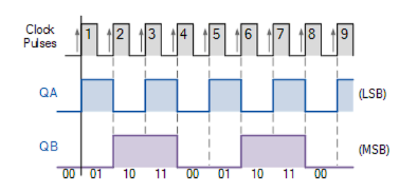
Jika saat clock berada pada input 1 namun nominal yang keluar tidak dimulai dari nominal tertinggi, maka rangkaian bukan lagi pada kondisi down counter melainkan pada kondisi up counter.
Berikut merupakan timing diagram dari rangkaian Modulo 4 Down Counter (2 D-FF) yang dimana nilai Q1 bernilai setengah frekuensi dari nilai Q0.
Rangkaian :
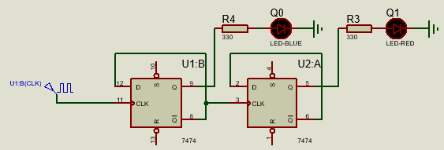
- Modulo 4 Down Counter (2 JK-FF)
Input | Output
Clock | Q1 | Q0
 | 1 | 1
 | 1 | 0
 | 0 | 1
 | 0 | 0
Nilai 1 pada tabel kebenaran memberikan arti bahwasannya LED yang terpasang berada pada kondisi menyala. Sedangkan, nilai 0 pada tabel kebenaran memberikan arti bahwasannya LED yang terpasang berada pada kondisi mati. Pada percobaan ini menggunakan 1 jenis IC yaitu IC dengan nomor 7476. Jumlah input dari rangkaian Modulo 4 Down Counter (2 JK - FF) adalah 1, yakni input Clk. Rangkaian Modulo 4 Down Counter (2 JK - FF) memiliki 2 buah output yaitu $Q_{0} dan Q_{1}$ .
Pada rangkaian ini input clock berada pada kondisi up yaitu menyala, untuk output Q0 dan Q1 yang menyala akan tersusun dimulai dengan output nilai yang tertinggi yaitu 3,2,1, dan 0. Jumlah output ditentukan berdasarkan persamaan : 2^{n}.
Jika saat clock berada pada input 1 namun nominal yang keluar tidak dimulai dari nominal tertinggi, maka rangkaian bukan lagi pada kondisi down counter melainkan pada kondisi up counter. Rangkaian kedua ini hampir sama dengan rangkaian pertama, yang membedakannya yaitu IC dan karakteristik IC tersebut. Jika pada rangkaian pertama menggunakan rangkaian D-FF yang dimana input an nya hanya D sedangkan pada rangkaian kedua ini menggunakan rangkaian JK-FF dengan jumlah input sebanyak 2 buah.
Rangkaian :
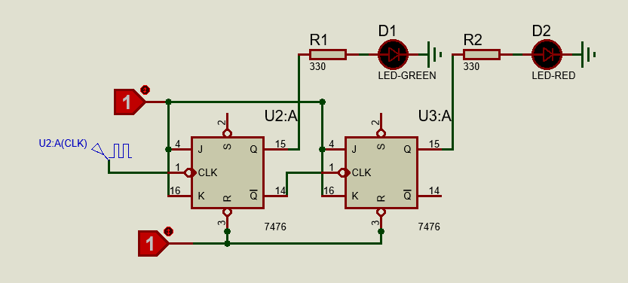

- Octal Counter (Modulo 8 Down Counter)
Input | Output
Clock | Q2 | Q1 | Q0
 | 1 | 1 | 1
 | 1 | 1 | 0
 | 1 | 0 | 1
 | 1 | 0 | 0
 | 0 | 1 | 1
 | 0 | 1 | 0
 | 0 | 0 | 1
 | 0 | 0 | 0
Nilai 1 pada tabel kebenaran memberikan arti bahwasannya LED yang terpasang berada pada kondisi menyala. Sedangkan, nilai 0 pada tabel kebenaran memberikan arti bahwasannya LED yang terpasang berada pada kondisi mati. Pada percobaan ini menggunakan 3 jenis IC yaitu IC dengan nomor 7476, IC dengan nomor 7447 dan seven segment. Jumlah input dari rangkaian Modulo 8 Down Counter (Octal Counter) adalah 1, yakni input Clk. Rangkaian Modulo 4 Down Counter (2 JK - FF) memiliki 3 buah output yaitu $Q_{0}, Q_{1, }dan Q_{2. }$ .
Pada rangkaian ini input clock berada pada kondisi up yaitu menyala, untuk output Q0, Q1 dan Q2 yang menyala akan tersusun dimulai dengan output nilai yang tertinggi yaitu biner 8 angka 7 sampai dengan biner 0 angka 0. Hal ini terjadi karena rangkaian ketiga ini akan menghitung turun counter. Jumlah output ditentukan berdasarkan persamaan : 2^{n}.
Jika saat clock berada pada input 1 namun nominal yang keluar tidak dimulai dari nominal tertinggi, maka rangkaian bukan lagi pada kondisi down counter melainkan pada kondisi up counter. Rangkaian ketiga ini sedikit berbeda dengan rangkaian kedua, hal utama yang membedakannya yaitu pada rangkaian ini dihubungkannya dengan seven segment bukan lagi dengan LED.
Rangkaian :
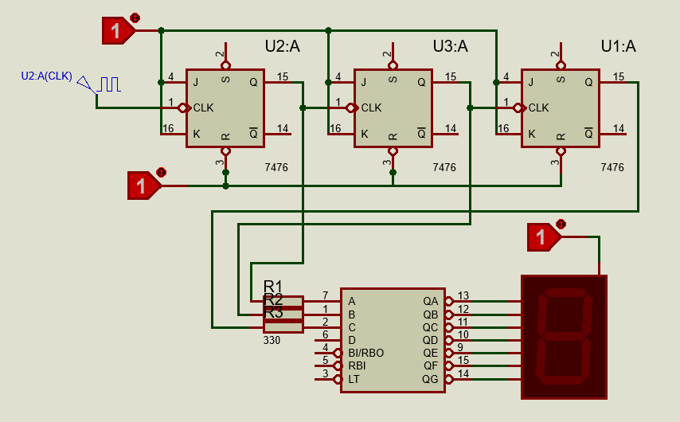
- Modulo 16 Down Counter menggunakan 7447 sebagai BCD to 7 Segment Decoder
Input | Output
Clock | Q3 | Q2 | Q1 | Q0
 | 0 | 0 | 0 | 0
 | 0 | 0 | 0 | 1
 | 0 | 0 | 1 | 0
 | 0 | 0 | 1 | 1
 | 0 | 1 | 0 | 0
 | 0 | 1 | 0 | 1
 | 0 | 1 | 1 | 0
 | 0 | 1 | 1 | 1
 | 1 | 0 | 0 | 0
 | 1 | 0 | 0 | 1
 | 1 | 0 | 1 | 0
 | 1 | 0 | 1 | 1
 | 1 | 1 | 0 | 0
 | 1 | 1 | 0 | 1
 | 1 | 1 | 1 | 0
 | 1 | 1 | 1 | 1
Nilai 1 pada tabel kebenaran memberikan arti bahwasannya LED yang terpasang berada pada kondisi menyala. Sedangkan, nilai 0 pada tabel kebenaran memberikan arti bahwasannya LED yang terpasang berada pada kondisi mati. Pada percobaan ini menggunakan 3 jenis IC yaitu IC dengan nomor 7476, IC dengan nomor 7447 dan seven segment. Jumlah input dari rangkaian Modulo 16 Down Counter dengan 7447 sebagai BCD to seven segment adalah 1, yakni input Clk. Rangkaian Modulo 16 Down Counter dengan 7447 sebagai BCD to seven segment memiliki 4 buah output yaitu $Q_{0}, Q_{1}, Q_{2, }dan Q_{3. }$ .
Pada rangkaian ini input clock berada pada kondisi up yaitu menyala, untuk output Q0, Q1, Q2 dan Q3 yang menyala akan tersusun dimulai dengan output nilai biner 0 angka 0, lalu input biner 16 yaitu angka 15 sampai dengan biner 1 yaitu angka 1. Hal ini terjadi karena rangkaian keempat ini akan menghitung turun counter. Jumlah output ditentukan berdasarkan persamaan : 2^{n}.
Jika saat clock berada pada input 1 namun nominal yang keluar tidak dimulai dari nominal tertinggi, maka rangkaian bukan lagi pada kondisi down counter melainkan pada kondisi up counter. Rangkaian keempat ini sedikit merupakan lanjutan dari rangkaian ketiga. Jika pada rangkaian ketiga hanya bisa sampai dengan biner 8 maka pada rangkaian keempat ini sampai dengan biner 16.

Rangkaian :
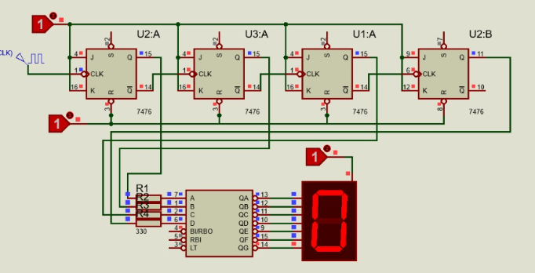
- Modulo 16 Up Counter
Input | Output
Clock | Q3 | Q2 | Q1 | Q0
 | 0 | 0 | 0 | 0
 | 0 | 0 | 0 | 1
 | 0 | 0 | 1 | 0
 | 0 | 0 | 1 | 1
 | 0 | 1 | 0 | 0
 | 0 | 1 | 0 | 1
 | 0 | 1 | 1 | 0
 | 0 | 1 | 1 | 1
 | 1 | 0 | 0 | 0
 | 1 | 0 | 0 | 1
 | 1 | 0 | 1 | 0
 | 1 | 0 | 1 | 1
 | 1 | 1 | 0 | 0
 | 1 | 1 | 0 | 1
 | 1 | 1 | 1 | 0
 | 1 | 1 | 1 | 1
Nilai 1 pada tabel kebenaran memberikan arti bahwasannya LED yang terpasang berada pada kondisi menyala. Sedangkan, nilai 0 pada tabel kebenaran memberikan arti bahwasannya LED yang terpasang berada pada kondisi mati. Pada percobaan ini menggunakan 3 jenis IC yaitu IC dengan nomor 7476, IC dengan nomor 7447 dan seven segment. Jumlah input dari rangkaian Modulo 16 Up Counter dengan 7447 sebagai BCD to seven segment adalah 1, yakni input Clk. Rangkaian Modulo 16 Up Counter dengan 7447 sebagai BCD to seven segment memiliki 4 buah output yaitu $Q_{0}, Q_{1}, Q_{2, }dan Q_{3. }$ .
Pada rangkaian ini input clock berada pada kondisi up yaitu menyala, untuk output Q0, Q1, Q2 dan Q3 yang menyala akan tersusun dimulai dengan output nilai biner 0 angka 1, sampai dengan biner 16 yaitu angka 0. Hal ini terjadi karena rangkaian kelima ini akan menghitung naik counter. Jumlah output ditentukan berdasarkan persamaan : 2^{n}.
Rangkaian kelima ini merupakan rangkaian yang bersifat invers dengan rangkaian keempat. Karena pada rangkaian kelima ini input clock yang diambil berada pada Q sedangkan rangkaian keempat input clock diambil dari Q’. Hal ini menyebabkan output yang dihasilkannya pun akan terbalik.
Rangkaian :
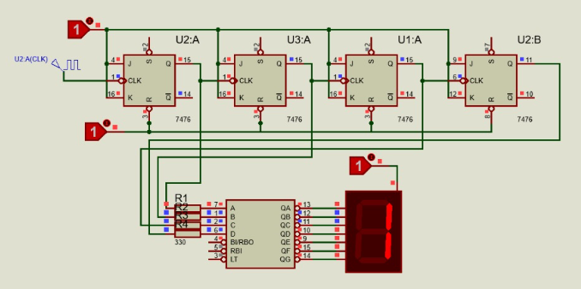
- BCD Counter
Pada dasarnya decade counter berlaku hitungan yang bersifat satuan, puluhan, ratusan dst. Jika counter itu menghitung dari 0-9 maka counter itu disebut 1 decade. Jika counter itu menghitung satuan juga puluhan misalnya 0-99 maka counter tersebut disebut 2 decade.
Pada kelipatan decade counter, posisi LSD berfungsi sebagai posisi satuan. Posisi selanjutnya berfungsi sebagai puluhan, ratusan, ribuan, dst. Untuk membuat counter puluhan, clocknya mengambil dari MSD satuan. Begitu juga dengan counter ratusan, clocknya mengambil dari MSD puluhan atau decade sebelumnya, dst.
Rangkaian BCD Counter merupakan aplikasi dari counter modulus 10, yang dapat kita rancang menggunakan D-FF atau JK-FF. Rangkaian BCD Counter juga dapat dirancang menggunakan IC 74LS90 atau IC 74LS93. IC74LS90 mencacah dari satu sampai sembilan (modulus 10) sedangkan IC74LS93 mencacah dari satu sampai 15 (modulus 16).
Contoh Rangkaian :
Rangkaian Up Counter modulus 10 JK-FF aktif sisi naik
